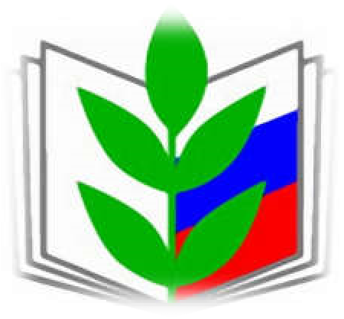
Список профсоюзного актива МБУ ЦДО НМР

Председатель первичной профсоюзной организации: *Кириллова Наталья Викторовна
Секретарь:
*Шарушева Лилия Тафкиловна

Комиссия по социальному партнерству:

- Хасанова Алия Рамиловна
- Ильмухин Ринат Анасович

Комиссия по осуществлению общественного контроля:

- Кузнецова Татьяна Валерьевна
- Петров Анатолий Дмитриевич
- Муллина Эльвира Ростамовна

Комиссия по охране труда:
- Рыбина Роза Асхатовна
- Оребердиева Светлана Александровна

Комиссия по информационной работе:
- Лётова Чечек Илдусовна
*Шаяхметова Алия Расимовна

Культурно-массовая комиссия:
- Кузнецова Татьяна Валерьевна
- Сологуб Татьяна Николаевна

Контрольно - ревизионная комиссия:
- Хамидуллина Венера Миннуловна
- Буздыган Олег Викторович
- Дмитриева Ирина Викторовна

Председатель совета ветеранов (пенсионеров):
- Насыбуллина Алчачак Мукадировна

